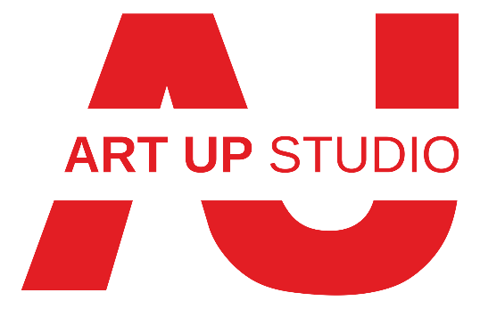

Форма технического задания
на разработку
Введите название проекта

Задача: Введите название задачи
Описание изделия
Введите текст
Назначение изделия
Введите текст
Целевая аудитория
Введите текст
Состав изделия и его отличительные особенности
Введите текст
Предмет разработки (перечислите компоненты, детали, изделия и т.д., которые необходимо разработать)
Введите текст
Особенности эксплуатации
Введите текст
Общие требования к изделию
Введите текст
Стиль, цвет, образы и т.п. / Материалы и поверхности / Геометрические и эстетические характеристики
Введите текст
Конструктивные особенности и ограничения
Введите текст
Комплектующие (чертежи, образцы, ссылки, фото)
Введите текст
Примеры моделей конкурентов (изображения, ссылки на сайты производителей)
Введите текст
Ценовая ниша проектируемого изделия
Введите текст
Обязательные графические или текстовые элементы
Введите текст
Фотографии, тексты, образцы и др.
Введите текст
Серийность продукта (планируемое количество производимых изделий в месяц/год)
Введите текст
Возможности, ограничения производства (наличие собственного производства, оборудования и т.д.)
Введите текст
Дополнительные сведения
Введите текст
Необходимые услуги (отметьте необходимые услуги) | ☐ Дизайн  ☐ 3D моделирование  ☐ Конструкторская проработка  ☐ Технологическая проработка и подготовка к производству  ☐ Прототип  ☐ Прочностные расчёты  ☐ Производство

Техническое задание может уточняться и дополняться в процессе проектирования и макетирования изделия.
Все изменения и дополнения оформляются в виде письменных дополнительных соглашений и являются непосредственными приложениями к техническому заданию.

